B&R setzt auf Wirtschaftsstandort Oberösterreich
Landeshauptmann-Stellvertreter Michael Strugl besichtigt Österreichs größte Elektronikfertigung
Die Bauarbeiten für den 35.000 m² großen Neubau des Automatisierungsunternehmens B&R sind bereits in vollem Gange. Davon machte sich Landeshauptmann-Stellvertreter Michael Strugl bei seinem Besuch in Eggelsberg im Innviertel selbst ein Bild. Im Fokus des Treffens mit B&R-Geschäftsführer Hans Wimmer standen die Wachstumspläne und die Unternehmensentwicklung von B&R.

„Es freut mich besonders, dass B&R auch unter dem Dach von ABB auf den Wirtschaftsstandort Oberösterreich setzt und im Innviertel weitere 1.000 Arbeitsplätze schaffen will“, sagt Strugl. Die Fertigstellung des Automation Campus ist für 2020 geplant. Neben Büroflächen und modernen Seminarräumen, wird das Gebäude auch mit hochmodernen F&E-Labors ausgestattet.
Erweiterung der Photovoltaik-Anlage
Besonders erfreut zeigte sich Strugl über die Photovoltaik-Anlage von B&R. Diese wurde im Frühjahr in Betrieb genommen und ist eine der größten Eigenverbrauchsanlagen in Österreich. „Oberösterreich will Energietechnologie-Leitregion werden. Daher ist der Ausbau von Photovoltaikanlagen und innovativen Speichertechnologien eine wichtige Maßnahme“, betont Strugl. Der Jahresertrag der 1.000-kW-Anlage liegt bei rund einer Million Kilowattstunden und reduziert den CO2-Ausstoß um 11.300 Tonnen. „Bis zum Jahresende werden wir die bestehende Anlage um 500 Kilowatt erweitern und auch für die Dächer des Neubaus ist eine eigene Photovoltaik-Anlage geplant“, so Wimmer.
Modernste Elektronikfertigung Österreichs
Ein Firmenrundgang durch die Fertigung von B&R, welche die modernste und zugleich größte Elektronikfertigung in Österreich ist, rundete den Besuch von Strugl ab. Die durchgehend vernetzte Smart Factory von B&R umfasst 40.000 m² Produktionsfläche. Die in Eggelsberg gefertigten Steuerungen, Industrie-PCs und Antriebe kommen in Maschinen auf der ganzen Welt zum Einsatz.

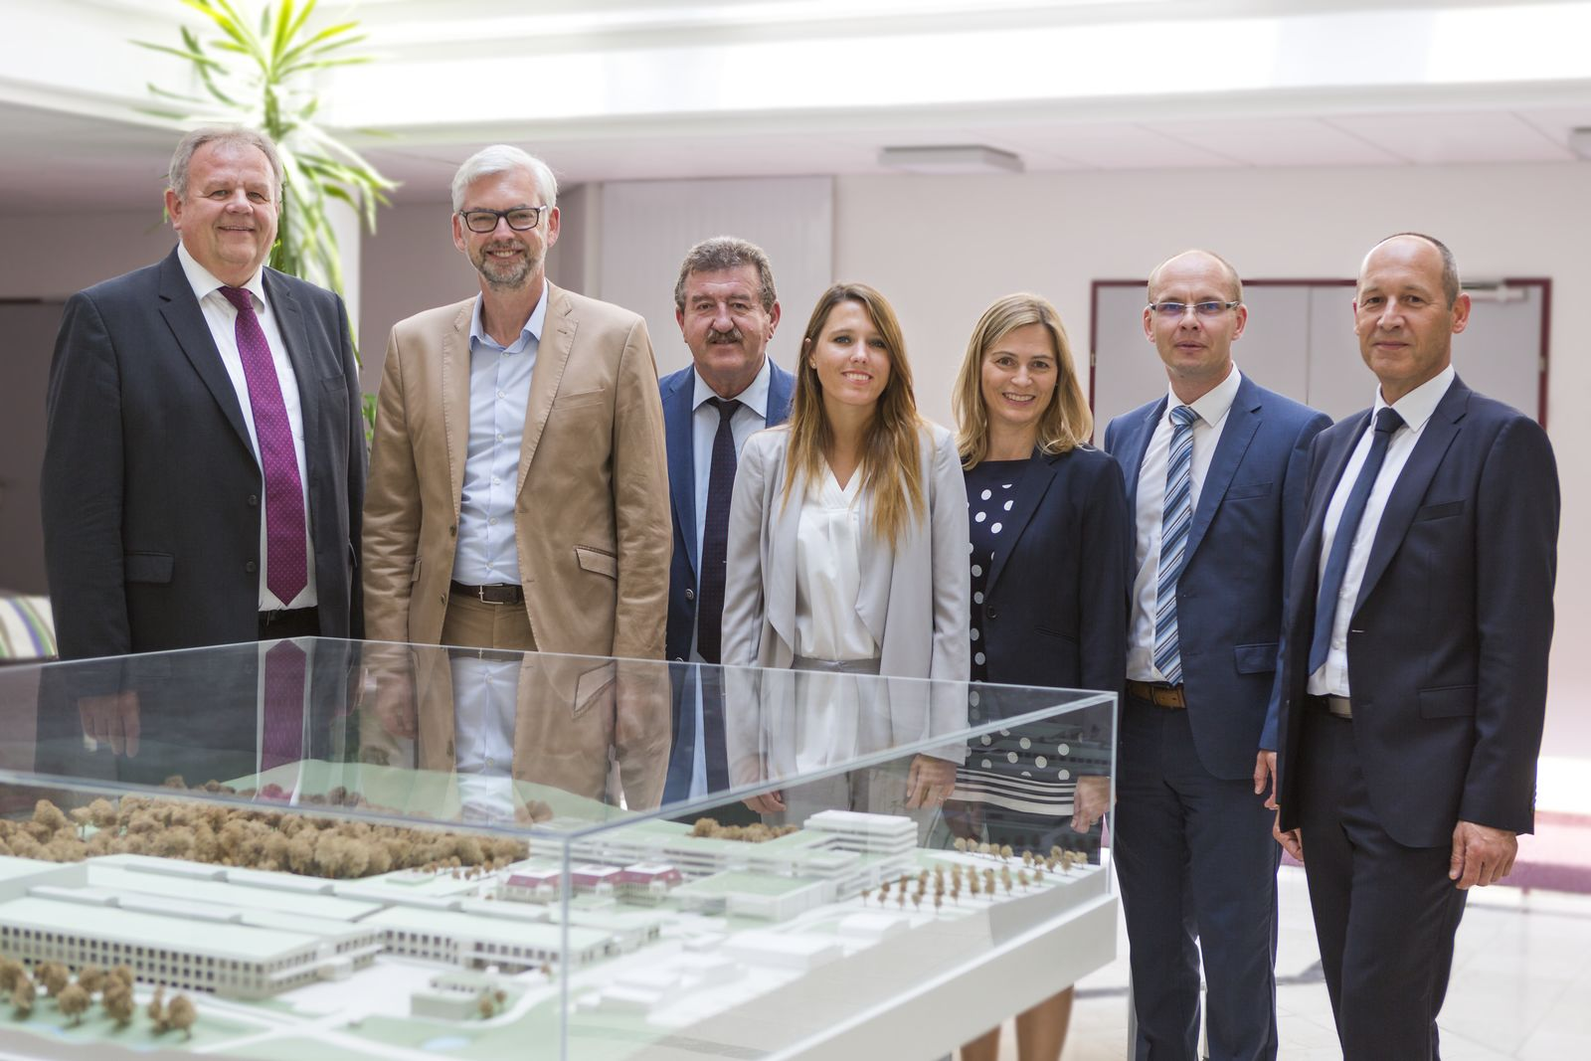
B&R-Geschäftsführer Hans Wimmer (von links), Landeshauptmann-Stellvertreter Michael Strugl, Bürgermeister Christian Kager, Tanja Spennlingwimmer von der Wirtschaftsagentur Business Upper Austria, B&R-Facility-Operations-Leiterin Manuela Lanner, Thomas Rockenschaub zuständig für Raumordnung, Dorf- und Stadtentwicklung in Oberösterreich und Robert Perperschlager, Mitglied der B&R-Geschäftsführung, besprachen die Zukunftspläne von B&R.

Über B&R
B&R, eine Division des ABB-Konzerns, ist ein weltweit führendes Unternehmen der industriellen Automatisierung mit Hauptsitz in Österreich. Als Branchenführer kombiniert B&R modernste Technologien mit fortschrittlichem Engineering. B&R bietet Kunden aus den unterschiedlichsten Branchen perfekte Gesamtlösungen in den Bereichen Maschinen- und Fabrikautomatisierung, Antriebs- und Steuerungstechnik, Visualisierung und integrierte Sicherheitstechnik. Lösungen für die Kommunikation im Industrial IoT - allen voran OPC UA, POWERLINK und der offene Standard openSAFETY - runden das Leistungsportfolio von B&R ab. Die Software-Entwicklungsumgebung Automation Studio ist wegweisend für zukunftsorientiertes Engineering. Mit innovativen Lösungen setzt B&R neue Standards in der Automatisierungswelt, hilft Prozesse zu vereinfachen und übertrifft Kundenerwartungen.
Weitere Informationen finden Sie unter www.br-automation.com

